План проведения Недели молодого специалиста
«Будем знакомы, молодой коллега! Твори! Дерзай!»
День первый
Семинар-практикум «Введение и оформление школьной документации»: календарно-тематическое планирования, составление плана-конспекта урока, требования к ведению ученических тетрадей, дневников, заполнение личных дел учащихся, ведение журнала успеваемости, составление и написание характеристик учеников.
День второй
Обучающий тренинг «Требования к современному уроку»:
I. Основные требования к организации уроков
1. Дидактические требования:
1.1. Определение образовательной цели;
1.2. Осуществление дидактических принципов обучения;
1.3. Выбор рациональных методов, приёмов, способов;
1.4. Использование межпредметных связей.
2. Воспитательные требования к уроку:
2.1. Постановка воспитательной цели урока;
2.2. Учёт индивидуальных особенностей учеников (уровень интеллектуального развития, мотивация отношения к обучению, стимулирующие методы)
3. Психологические требования:
3.1. Организация и осуществление восприятия, усвоения, запоминания и осмысления получаемой учебной информации;
3.2. Развитие внимания учеников, его концентрация на сложных понятиях, правилах, законах;
3.3. Использование мнемоничных приемов (механического и смыслового запоминания, тренировка умений на уроке);
3.4. Умственное развитие и самовоспитание личности в процессе обучения.
4. Гигиенические требования к уроку:
4.1. Обеспечение разумного чередования разнообразных методов и приемов работы на уроке с целью предупреждения утомляемости, перегрузки, особенно при подаче трудной для восприятия темы;
4.2. Соблюдение режима гигиены, проветривание в классе;
4.3. Наблюдение за состоянием здоровья учащихся, своевременное проведение физкультминуток;
4.4. Явка учителя на урок в абсолютно здоровом состоянии.
II. Типология уроков включает урок освоения новых знаний, урок развития навыков и умений, урок использования знаний, умений, навыков, урок обобщения и систематизации ЗУН, урок контроля и коррекции ЗУН, комбинированный урок.
III. Основные этапы урока:
– организация начала урока (1-2 мин.) – настрой учащихся на урок;
– сообщение темы, целей задач урока (тему обязательно записывать на доске, в тетрадях);
– мотивация (где изучаемый материал применяется в учёбе, в жизни…)
– актуализация (опора на полученные знания);
– восприятие (сравнения, наблюдения, объяснения, словарная работа, лабораторная, практическая работа, исследования…)
– осмысление (анализ, синтез, абстрагирование…)
– упорядочивание и систематизация знаний;
– итог урока (как прошёл урок, что нового узнали, оценки, дифференцирование домашнего задания, заполнение дневников).
День третий
Научно-практическая конференция «Использование элементов инновационных технологий в учебно-воспитательном процессе».
- Открытые уроки молодых учителей.
- Открытые уроки опытных учителей.
- Час общения с учениками. 6 кл. – «Мои рассуждения: зачем мы ходим в школу». 2 кл. «Солнечная страна – сказка! Каждый миг в ней – что-то новое!» 10 кл. «Учимся понимать и уважать других»
- Круглый стол: «Новизна современного урока – ступень усвоения содержания материала через самостоятельную работу учеников». Форма обучения бывает: пассивная – репродуктивный уровень (лекция),активная – беседа, творческая работа учащихся, интерактивная – работа всего класса, коллективная, групповая форма обучения.
Преимущества групповой формы обучения:
- Формирование навыков общения;
- Оказание помощи каждому;
- Высокая активность школьников в коллективе;
- Анализ личных достижений каждого члена группы;
- Быстрая адаптация в нестандартных условиях;
- Готовность брать на себя ответственность;
- Установление контактов;
- Возможность обмена информацией;
- Правильное распределение организации труда;
- Умение анализировать и оценивать свои действия;
- Умение чётко высказывать и убедительно аргументировать свои мысли;
- Быть не многословным, но понятным конкретным.
День четвёртый
Коллективное творческое дело.
- Педагогическая выставка состоит из планов-конспектов уроков, внеклассных мероприятий, материалов самообразования, раздаточный материал: карточки с разными заданиями, иллюстраций, рисунков, табличек-опор. Кроме того, из дидактического материала (таблицы, карты, картины, гербарии, муляжи, коллекции), образцов лучших ученических работ (стихотворения, рассказы, сочинения, сказки, ребусы, оригинальные варианты решения задач). Также представлена аудиотека, видеотека.
- Видео презентация уроков, воспитательных мероприятий, родительских собраний, отдельных их фрагментов.
- Коллективное обсуждение материалов.
День пятый
Психологом проводится коррекционно-развивающее занятие

Программа занятия «Учитель в начале пути»
Цель: повышение эффективности общения молодого педагога и учеников.
Задачи: актуализировать проблемы, возникающие при общении с учащимися, осуществить поиск наиболее эффективных способов решения конфликтных ситуаций.
Ведущий. Здравствуйте, коллеги. Предлагаю вам поприветствовать друг друга, представиться и продолжить фразу: «Быть учителем значит…».
Упражнение «Быть учителем значит…»
Цель: установить атмосферу доверия, настроить участников на работу в группе, почувствовать групповое единство и поддержку.
Участники сидя в кругу по очереди приветствуют всех, представляются и завершают предложение «Быть учителем значит…» (высказывают что для них значит их профессия).
Упражнение «Описание ученика»
Цель: профилактика совершения ошибок при восприятии ученика.
Участники делятся на 2 команды, каждой из которой ведущий даёт конверт с заданием.
В конверте команды №1 фото мальчика 10 лет и примечание: «На фотографии Иванов Петя. По итогам четверти у него почти одни тройки, есть один неуд. Глядя на фото, опишите этого мальчика». В конверте команды №2 фото того же самого мальчика и примечание: «На фотографии Иванов Петя. По итогам четверти у него одни пятёрки, поведение примерное. Глядя на фото, опишите этого мальчика».
В каждой команде выбирается секретарь, который записывает характеристики мальчика. Когда участники готовы ведущий просит их зачитать характеристики. После этого он объявляет, что обе команды описывали одного и того же ребёнка, но так как они были под влиянием разных установок – положительной в первом случае и отрицательной – во втором, то описания у них совсем разные (подобный эксперимент проводил Розенталь со своими студентами.).
Ведущий.Это упражнение учит нас составлять собственное мнение об ученике, не опираться на чужие, возможно искаженные установки, мнения. Обратите внимание, что в инструкции было сказано «глядя на фото, опишите мальчика», но действие установки так сильно, что глядя на одно и тоже фото, вы описывали его по-разному. Особенность установки заключается в том, что мы желаем её подтвердить и что бы ни сделал том или иной человек мы трактуем это в пользу нашей установки. Поэтому, прежде чем сформировать мнение, важно взвесить все факты.
Упражнение «Язык телодвижений»
Цель: научиться правильно интерпретировать жесты, позу и мимику ученика на уроке.
Оборудование: изображения поз, мимики и жестов людей (рисунки 1-9).
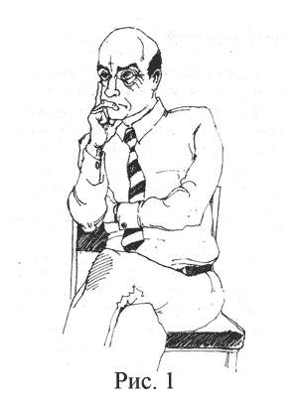 | 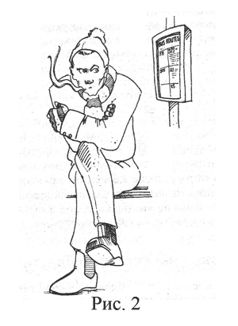
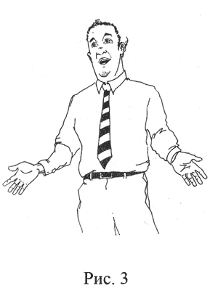 | 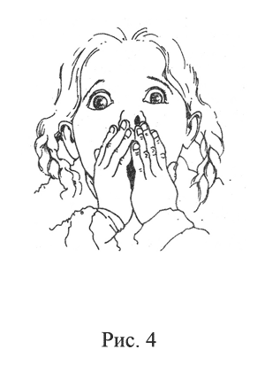
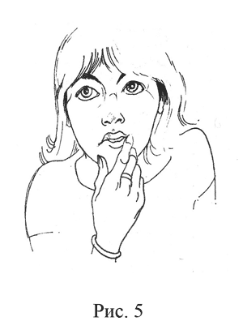 | 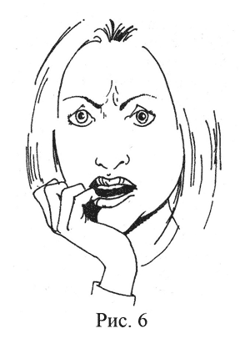
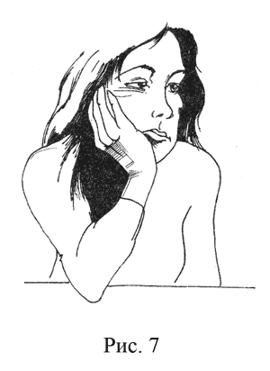 | 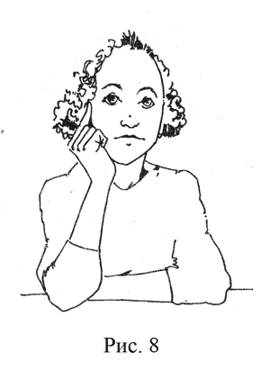
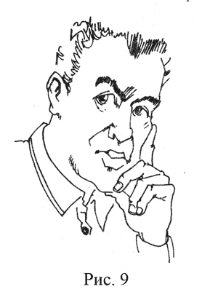
Ведущий. А. Пиз американский психолог в книге «Язык телодвижений» утверждал, что телефон создан для лжецов, т.к. мы не видим выражения лица и позы собеседника и нам тяжело оценить, говорит ли он нам правду. [2]
Интересно, насколько хорошо вы ориентируетесь в языке телодвижений, я предлагаю вам прокомментировать следующие изображения (вывешивает на доску рисунки №1, 2). После дискуссии он объясняет, что на рисунке №1 изображен человек негативно настроенный против собеседника его руки и ноги образуют так называемый «замок», человек склонен инстинктивно защищать жизненно важные органы, а на рисунке №2 человек, который просто замерз. Это учит нас, что при интерпретации позы мы должны учитывать и ситуацию, в которой ученик находится.
Далее к доске прикрепляется рисунок №3.
Ведущий: Сравните рисунки №1 и №3. Что вы можете сказать о рисунке №3?
После того, как желающие выскажутся, ведущий сообщает, что эта поза говорит о желании человека быть откровенным. Следует также обратить внимание, что расстёгнутые пуговицы пиджака неосознанно воспринимаются собеседником как желание быть более открытым, а вот застёгнутый на все пуговицы пиджак играет роль «замка».
Следующими на доску помещаются рисунки № 4, 5.
Ведущий: вы видите ребенка (рис. №4) и подростка (рис. №5), которые говорят неправду. У каждого человека в подсознании заложено, что обманывать нехорошо поэтому руки ребенка тянуться ко рту чтобы прикрыть его одно или двумя руками, с возрастом этот жест не исчезает, но видоизменяется – подросток будет слегка потирать губы пальцами, а взрослый скорее всего коснётся кончика носа.
Демонстрируются рисунки № 6, 7.
Ведущий:палец во рту свидетельствует о том, что ученику необходима поддержка. Следует ободрить такого ребенка. Маленькие дети сосут палец, так как он напоминает ему грудь, этот жест помогает успокоиться. С возрастом он видоизменяется – тревожные ученики нередко грызут карандаши, ручки, взрослые курят. Если же вы не раз замечали следующий жест на рисунке №7, то это сигнал о том, что детям скучно на ваших уроках. Это типичный жест скучающего человека. Степень скуки можно определить по степени давления головы на руку, если голова полностью легла на ладонь – скука достигла своего апогея.
Последними к доске крепятся рисунки № 8, 9.
Ведущий:Обратите внимание люди на рисунках № 8, 9 тоже подпирают ладонью щеку, однако ладонь закрыта, в отличии от ладони девушки на рисунке №7. Эти говорит о том, что персонажи восьмого и девятого рисунков оценивают говорящего, ладонь закрыта, а указательный палец направлен вверх. Если же слушатель настроен критично по отношению к выступающему, то он поддерживает подбородок, как на рисунке №9. Знание этих поз позволит вам получить обратную связь от учеников, вам даже не придётся их спрашивать, было ли им интересно на уроке.
Мини-лекция: «Барьеры восприятия информации»
Цель: научиться правильно подавать информацию на уроке, преодолевая барьеры восприятия информации.
Ведущий: Существует несколько барьеров восприятия человеком информации, из-за которых возникает непонимание:
– фонетический уровень (информация подаётся слишком громко или тихо, невнятно);
– семантический уровень (слушатель вкладывает одно значение в слово, а говорящий другое, например: вешалка – приспособление для одежды и грубое слово, вызывающее смех у подростков);
– стилистический уровень (одну и ту же информацию можно представить в научном стиле, а можно в разговорном, избыток терминов приводит к тому, что ученик перестаёт понимать, о чём речь);
– логический уровень (логика ребенка отличается от логики взрослого, ребёнок склонен воспринимать всё более буквально, необходимо это учитывать).[1]
При подаче информации важно также помнить о двух правилах:
Правило рамки – информация должна иметь чёткое начало и конец.
Правило цепи – должна прослеживаться логика, что за чем следует, что из чего следует. Можно располагать информацию по степени важности, можно по порядку, во-первых, во-вторых и т.д.
Упражнение: «Комок проблем»
Цель: проанализировать проблему, осуществить поиск путей её решения, избавиться от негативных эмоций, которые мешают при решении конфликтной ситуации.
Оборудование: листы бумаги формата А5 по количеству участников, большая картонная коробка.
Участники рассаживаются по кругу. По желанию на протяжении 10-15 мин. Учитель рассказывает о сложной ситуации в его педагогической практике. Ведущий обращает его внимание на то, что он предпринимал, что при этом чувствовал, а также каких результатов добился тем или иным способом. Происходит обмен мнениями в группе.
Ведущий: подводя итог нашей беседе, я хочу обратить ваше внимание на то, что отрицательные эмоции, которые мы испытываем во время конфликтов мешают нам быть объективными и тем самым препятствуют преодолению нашей проблемы. Я прошу вас написать на листе бумаги все отрицательные эмоции которые вы испытываете во время конфликта, например: гнев, обида, тревога и т.д. А теперь вы можете скомкать эти листы и бросить их в эту коробку, сейчас вы избавитесь от накопившегося негатива (коробка устанавливается по центру круга).
Заключительный этап
Цель: сделать выводы, диагностировать динамику эффективности в общении с учениками.
Обсуждение: что каждый вынес из занятия? Чему научился? Что хотел бы проанализировать в следующий раз? Что понравилось, а что нет?
Молодость – это возраст мечтаний, надежда на их свершение, неудержимая энергия, желание достичь успеха. Деятельность молодого человека, который нашёл и зажег в себе искру личностной и профессиональной индивидуальности, способствует прогрессивному развитию образования. «Учитель живёт до тех пор, пока учится, если он перестаёт учиться – в нём умирает учитель». Эти слова великого педагога К. Ушинского – лейтмотив работы Школы молодого учителя.

